ALCALDÍA DE PASTO CULMINÓ PROGRAMA DE SEMILLEROS DE LIDERAZGO
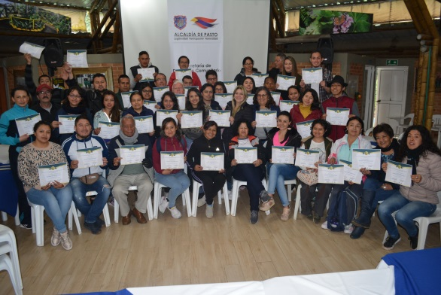
La Alcaldía de Pasto a través de la Secretaría de Desarrollo Comunitario entregó los certificados del programa Semilleros de Liderazgo, una iniciativa que buscó fortalecer, formar y certificar a nuevos líderes en el municipio.
Este procesó contó con una duración de 80 horas donde 50 líderes se capacitaron en fortalecimiento comunitario con énfasis en proyectos. Los participantes hicieron parte de las clases magistrales y talleres con herramientas efectivas de formación en temas de política pública, jurídica y resolución de conflictos.
Durante la clausura del diplomado se realizó un recorrido por el relleno Sanitario Antanas, donde los participantes recibieron información del proceso de transformación de residuos orgánicos y de esta manera conocer aspectos ambientales para proyectos comunitarios que puedan ser replicados en cada sector con el fin de beneficiar a sus comunidades.
“Este diplomado fue muy pertinente porque buscó fortalecer en nosotros la capacidad de gestión, haciendo uso de las herramientas para impulsar el crecimiento y desarrollo local desde nuestros que roles. Agradezco a las entidades que participaron y que nos sigan impulsando de esta manera”, indicó Juan Pablo Mora.
Este programa de Semillero de Liderazgo que fue desarrollado e implementado en comunas hace parte de las metas del Plan de Desarrollo Pasto Educado Constructor de Paz, en el pacto cinco Por un gobierno abierto y participativo, con el diseño de implementación y ejecución, cuyo propósito fue desarrollar la cultura de participación social, política y artística de nuevos liderazgos del municipio.
Información: Secretario de Desarrollo Comunitario, Fredy Andrés Gámez. Celular: 3188779455
Somos constructores de paz

HOY SE REALIZARÁ LA CEREMONIA DE GRADUACIÓN DE 173 ADULTOS MAYORES QUE CULMINARON SUS ESTUDIOS EN ALFABETIZACIÓN Y PRIMARIA
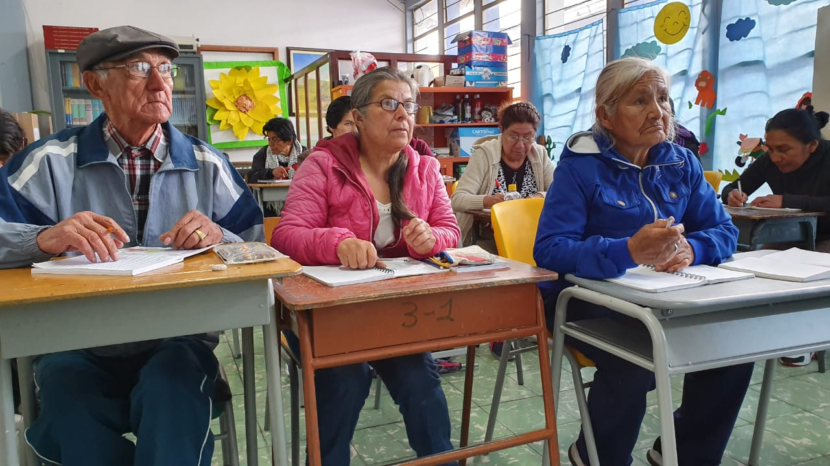
La Alcaldía de Pasto a través de la Secretaría de Bienestar Social en articulación con la Secretaría de Educación y las instituciones educativas Antonio Nariño, Artemio Mendoza, Ciudadela de Pasto y Ciudadela de la Paz realizarán la ceremonia de graduación de 173 adultos mayores que culminaron sus estudios en alfabetización y primaria.
La ceremonia se llevará a cabo hoy, a partir de las 2:00 p.m. a 6:00 p.m. en las instalaciones del Hotel Cuellar’s. Esta ceremonia se suma a las realizadas anteriormente gracias al programa de acceso a la educación en Adulto Mayor, donde esta población tiene la oportunidad de tener educación gratuita en: alfabetización, primaria y bachillerato.
Información: Secretario de Bienestar Social, Arley Darío Bastidas Bilbao: Celular: 3188342107
Somos constructores de paz

ALCALDÍA DE PASTO INVITA AL SECTOR CULTURAL Y ARTÍSTICO A LA
SOCIALIZACIÓN DEL SISTEMA MUNICIPAL DE CULTURA
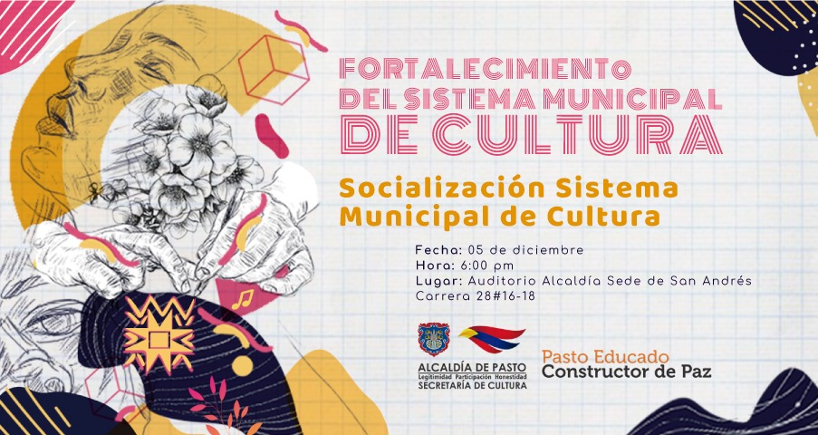

La Alcaldía de Pasto a través de la Secretaría de Cultura, invita al sector cultural y artístico del a la Socialización del Sistema municipal de Cultura, que se desarrollará este jueves 5 de diciembre a las 6:00 p.m., en el auditorio de la Alcaldía de Pasto, sede San Andrés.
Este sistema forma parte del eje ‘Pasto territorio creativo y cultural’ del Plan de Desarrollo Municipal 2016-2019 de acuerdo con la resolución 2465 del 2018, emanada por el Ministerio de Cultura, que pretende fortalecer el sector artístico, artesanal y de gestores culturales mediante su participación activa en la construcción de políticas públicas. Este proceso contiene: Censo permanente de creadores y gestores culturales, Comités de áreas artísticas y artesanales, Consejo de Cultura Municipal, Plan Decenal de Cultura, Veeduría Cultural y Consejo de Salvaguardia del Carnaval de Negros y Blancos.
El Sistema municipal de Cultura del municipio de Pasto busca crear las estrategias necesarias para facilitar el desarrollo cultural y artístico con el acceso de todos los ciudadanos a los bienes y servicios que giran alrededor de las expresiones culturales, es además el resultado de un proceso donde las organizaciones sociales, las formas de intervención del estado y las nociones y dinámicas culturales han configurado sus propias formas de interactuar y relacionarse; y fue creado ante la necesidad institucional de garantizar una acción integral que le permitiera establecer objetivos y actividades en torno al desarrollo y administración de lo artístico, con el fin de responder a la diversidad socio cultural del país.
Los sectores culturales que podrán participar de la socialización son: danza, literatura, música, artes plásticas y visuales, entre otros, quienes podrán ser partícipes de la socialización de las políticas que mejoran el bienestar de artistas y artesanos del municipio.
Información: Secretario de Cultura, José Aguirre Oliva. Celular: 3012525802
Somos constructores de paz

LAS COMUNIDADES RURALES DEL CORREGIMIENTO DE EL ENCANO YA CUENTAN CON SU RECUPERADO SENDERO PEATONAL
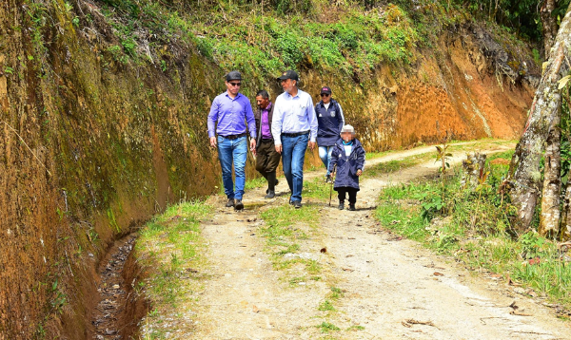
El alcalde de Pasto, Pedro Vicente Obando Ordóñez, hizo entrega este sábado 30 de noviembre, a la comunidad del corregimiento de El Encano, del sendero peatonal que fue recuperado y mejorado, y que une a las veredas de Romerillo, Ramos, Santa Lucía y Santa Isabel. Con la recuperación de este sendero, que permite llegar caminando o en bicicleta hasta las lejanas veredas de Santa Lucía y Santa Isabel se busca reactivar el turismo hasta estos sectores y brindarles así a estas comunidades nuevas opciones económicas.
Este proyecto que fue priorizado en los cabildos de presupuesto participativo, coordinados por la Secretaría de Desarrollo Comunitario, tuvo una inversión de 372 millones de pesos y fue ejecutado por la Secretaría de Infraestructura a través de convenios solidarios con las juntas de acción comunal de estas veredas. La mano de obra fue local y su ejecución tuvo un tiempo de 6 meses aproximadamente.
Durante la entrega de esta obra, el mandatario local recordó que este sendero les permitirá a los visitantes, conocer de los bellos paisajes y la naturaleza de estas veredas, además de disfrutar de la calidez de sus habitantes, lo mismo que de la gastronomía local. Dijo que ya era justo que estos sectores tengan la oportunidad de iniciar actividades relacionadas con el turismo, “ya que en la vereda de Santa Lucía hay un atractivo que todos deben conocer, y son las torres de la paz, que antes fueron el símbolo del conflicto armado y ahora son un atractivo más de El Encano”.
El alcalde recordó que su administración pudo acompañar a este corregimiento desde diferentes aspectos como muelles tanto en el puerto con en distintas veredas, adoquinamientos, salones culturales, polideportivos, un proyecto de reconversión de carneros y sobretodo el impulso al turismo que es la base de la economía de los habitantes de este corregimiento. Dijo que en los próximos días entrará en funcionamiento el nuevo mirador ubicado en la vía, antes de llegar al casco urbano de El Encano.
Enrique Tulcán habitante de la vereda de Santa Lucía, reconoció que la Alcaldía ha llegado hasta estos sectores con soluciones reales, “el doctor Pedro Vicente Obando ha puesto toda su voluntad en las gentes que más necesitamos, con son estas veredas”.
Por su parte el presidente de la JAC de la vereda Santa Isabel, Jorge Botina, dijo que para ellos el recuperar el sendero era un sueño, porque recordó que la única forma de comunicarse con el resto del corregimiento era solo usando lancha, y de ahora en adelante también lo pueden hacer por tierra. Dijo que todas estas comunidades están muy contentas con la entrega de esta obra.
En esta entrega el mandatario local estuvo acompañado por el Secretario de Desarrollo Comunitario Fredy Gámez y el Subsecretario de Infraestructura Rural Luis Uasapud.
Somos constructores de paz

DEL 28 DE NOVIEMBRE AL 11 DE DICIEMBRE SE CANCELARÁ EL SUBSIDIO ECONÓMICO A BENEFICIARIOS DEL PROGRAMA COLOMBIA MAYOR NÓMINA DE NOVIEMBRE
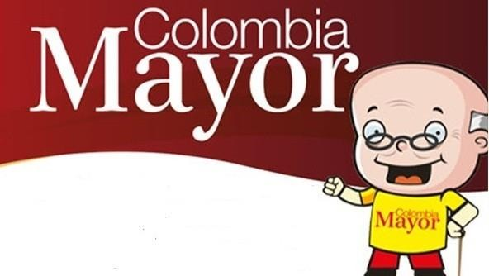
La Secretaría de Bienestar Social, comunica a los beneficiarios del Programa Colombia Mayor que, a partir del 28 de noviembre hasta el 11 diciembre del presente año, se cancelará la nómina correspondiente a NOVIEMBRE 2019.
Es importante mencionar que, por instrucciones del Gobierno Nacional, los pagos son de tipo mensual y se cancelará un monto de $80.000 mil pesos, se reitera a los beneficiarios que EL NO COBRO DEL SUBSIDIO ECONÓMICO CONLLEVA AL RETIRO DEL PROGRAMA EN MENCIÓN.
Para quienes aún no han realizado el proceso de Biometrización (registro de huellas), deben presentarse en Supergiros ubicado en Avenida Los Estudiante en la calle 20 # 34-13, de lo contrario no podrán hacer su respectivo cobro y presentar cédula original, dirección y celular actualizados.
Únicamente para el caso de las personas mayores en condición de enfermedad, hospitalización, discapacidad o viaje, u otras circunstancias que imposibilite acercarse a cobrar, presentar PODER NOTARIAL, dicho poder no puede tener una vigencia superior a treinta (30) días, además debe presentar cédula original tanto del beneficiario como del apoderado.
En el caso de perder la cédula original, tramitar ante la Registraduría la contraseña e inmediatamente hacer entrega de copia de la contraseña en el Centro Vida de la Secretaría de Bienestar Social.
CRONOGRAMA ZONA URBANA
Se invita a los beneficiarios a cobrar en el lugar más cercano a su domicilio, considerando que, en Pasto, TODOS LOS PUNTOS DE SERVICIO SUPERGIROS, se encuentran habilitados.
Se informa que se atenderá de lunes a domingos, a partir de las 8:00 a.m hasta las 12 md y de 2 pm hasta las 6 pm, incluyendo festivos, en el lugar que se encuentre habilitado dicho servicio.
CRONOGRAMA DE ACUERDO CON EL PRIMER APELLIDO
LETRA DEL PRIMER APELLIDO | FECHA DE PAGO
A,B,C | 28 de Noviembre 2019
D, E, F, G, | 29 de Noviembre 2019
H, I, J, K, L | 2 de Diciembre 2019
M, N, Ñ, O | 3 de Diciembre 2019
P, Q, R, S, T, | 4 de Diciembre 2019
U, V, W, X, Y, Z | 5 de Diciembre 2019
PENDIENTES POR COBRAR | DESDE EL 6 HASTA EL 11 de NOVIEMBRE 2019

ZONA RURAL – PUNTOS DE PAGO SUPERGIROS PERMANENTES EN CORREGIMIENTOS
Los adultos mayores residentes de La Laguna, Catambuco, Genoy, El Encano, Obonuco y Cabrera cobrarán en el punto de pago Supergiros que dispone el sector, desde el 28 de noviembre hasta el 11 de diciembre 2019.

ZONA RURAL – CAJA EXTENDIDA EN EL RESTO DE LOS CORREGIMIENTOS
Para el caso de los beneficiarios que residen en el resto de los corregimientos se solicita cobrar en su respectivo sector, conforme al cronograma establecido. Se recomienda a los adultos mayores que queden pendientes por cobrar durante dicha jornada, acercarse a los puntos de pago en Pasto.

CRONOGRAMA ZONA RURAL - NOVIEMBRE 2019
FECHA | CORREGIMIENTO | LUGAR DE PAGO | HORARIO
Sábado 30  Noviembre 2019 | San Fernando | Institución Educativa | 8:00 AM a 10:00 AM
 | Buesaquillo | Institución Educativa | 10:30 AM a 2:00 PM
Lunes 2  Diciembre 2019 | Santa Bárbara | Salón Comunal | 8:00 AM a 11:00 AM
 | Socorro | Salón Comunal | 1:00 PM a 4:00 PM
Martes 3  Diciembre 2019 | Mocondino | Salón Comunal | 8:00 AM a 11:00 AM
 | Jamondino | Escuela Centro Educativo | 2:00 PM a 5:00 PM
Miércoles 4  Diciembre 2019 | Jongovito | Salón Comunal | 8:00 AM a 11:00 AM
 | Gualmatan | Salón Cultural | 12:00 M a 3:00 PM
Jueves 5  Diciembre 2019 | La Caldera | Salón Comunal | 8:00 AM a 11:00 AM
 | Mapachico | Salón Comunal | 12:00 M a 3:00 PM
Viernes 6  Diciembre 2019 | Morasurco | Salón Comunal | 8:00 AM a 11:00 AM

Para más información se sugiere a los beneficiarios, consultar en cada nómina, las fechas de pago a través de:
- La línea telefónica: 7244326 ext 1806
- Página de internet de la Alcaldía de Pasto: www.pasto.gov.co/ tramites y servicios/ bienestar social/ Colombia Mayor /ingresar número de cédula/ arrastrar imagen/ clik en consultar
- Dirigirse hasta las instalaciones del Centro Vida para el Adulto Mayor, ubicado en la Secretaría de Bienestar Social, barrio Mijitayo Cra 26 Sur (antiguo Inurbe)
Información: Secretario de Bienestar Social, Arley Darío Bastidas Bilbao: Celular: 3188342107
Somos constructores de paz

OFICINA DE COMUNICACIÓN SOCIAL
ALCALDÍA DE PASTO

